Modifier la table de routage

Comprendre les tables de routage VPC

Une table de routage contient un ensemble de règles, appelées routes, qui sont utilisées pour déterminer où le trafic réseau de votre sous-réseau ou passerelle est dirigé.
- Table de routage principale : fournie automatiquement avec votre VPC. Il contrôle le routage de tous les sous-réseaux qui ne sont pas explicitement associés à une autre table de routage.
- Table de routage personnalisée : table de routage que vous créez pour votre VPC.

Modifier l’association de la table de routage

Étant donné que le sous-réseau public C a été créé en dehors de la console de création de VPC, il n’a pas d’association de table de routage explicite. Dans cet atelier, le sous-réseau public C sera réaffecté à la table de routage appropriée.

Sélectionnez le sous-réseau public C et cliquez sur le bouton Actions dans le menu Sous-réseau. Choisissez Modifier l’association de la table de routage.

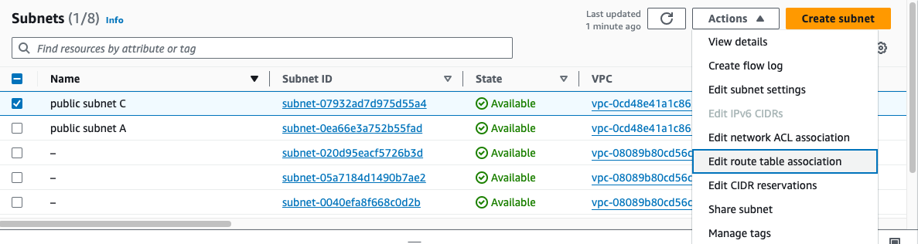

Sélectionnez la table de routage VPC-Lab-rtb-public. Vérifiez qu’il existe une route vers Internet via la passerelle Internet (IGW) dans la table de routage sélectionnée et cliquez sur Enregistrer
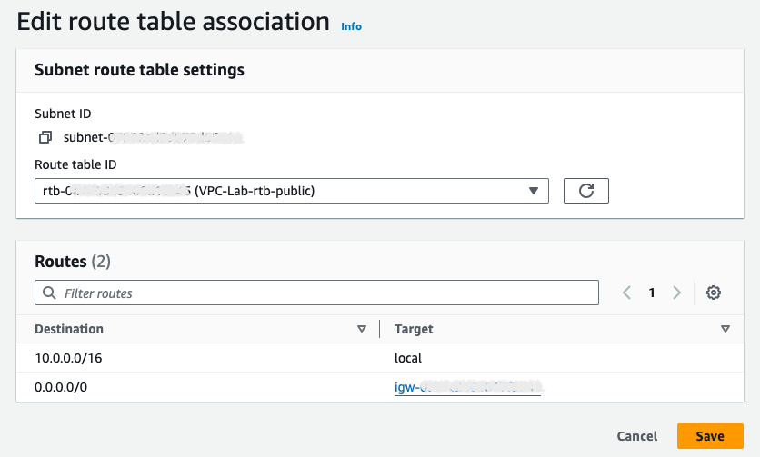
Après avoir sélectionné le sous-réseau public C, vous pouvez voir les informations de routage en cliquant sur l’onglet Table de routage.

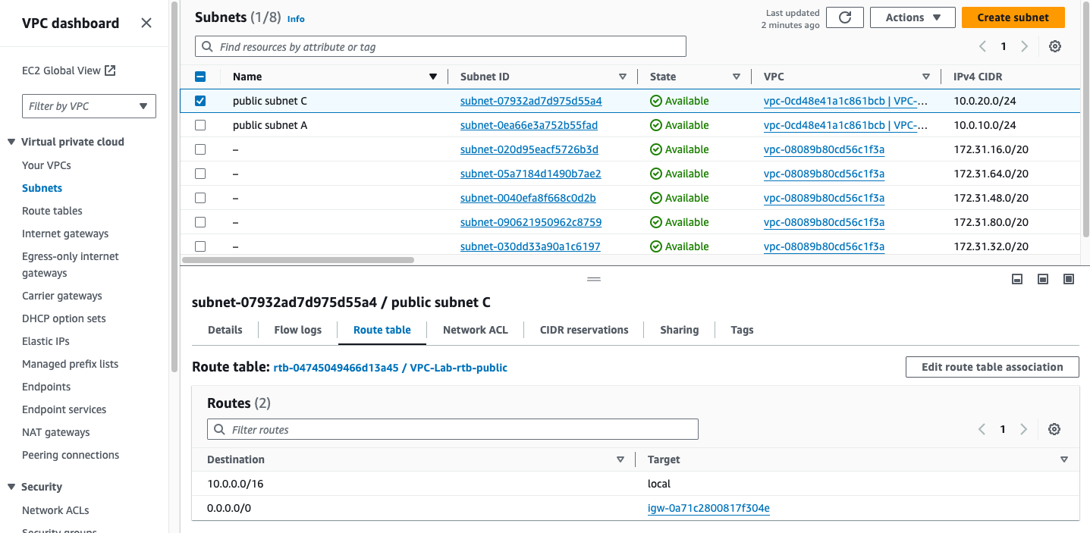 Par conséquent, nous pouvons confirmer qu’il existe une route vers Internet pour le sous-réseau public C.

